Pressemitteilung

Glasfaser für die Mittlere Geest: Aktionsgebiete Zwei und Drei starten nach den Sommerferien

- Chance auf Glasfaser für Alt Bennebek, Bergenhusen, Klein Bennebek, Meggerdorf und Tetenhusen sowie Ellingstedt, Hollingstedt und Treia
- Informationsveranstaltungen ab 20. August
- Early Bird Aktion bis 19. August

Kiel, 24.07.2018 – Direkt nach den Sommerferien starten die TNG Stadtnetz GmbH und der Breitbandzweckverband Mittlere Geest in den Aktionsgebieten Zwei und Drei des Solidarprojektes Glasfaser für die Mittlere Geest in die aktive Vermarktungsphase, die mit mehreren Informationsveranstaltungen beginnt und während der TNG-Mitarbeiter bei zahlreichen Beratungsterminen für individuelle Fragen und persönliche Vertragsabschlüsse bereitstehen. Das zweite Aktionsgebiet bilden die Gemeinden Alt Bennebek, Bergenhusen, Klein Bennebek, Meggerdorf und Tetenhusen. Die Gemeinden Treia, Ellingstedt und Hollingstedt gehören dem Aktionsgebiet Drei an. In beiden Gebieten haben die Bürgerinnen und Bürger vom 20. August bis zum 7. Oktober die Gelegenheit sich einen kostenlosen Glasfaseranschluss zu sichern.

Aktionsgebiet Zwei - Informationsveranstaltungen
Montag, 20. August, 19 Uhr – Kindergarten, Osterende 21 a, Alt Bennebek
Mittwoch, 22. August, 19 Uhr – Gaststätte Landkrug, Ostersee 1, Meggerdorf
Dienstag, 28. August, 19 Uhr – Schule, Dorfstraße 39, Klein Bennebek
Mittwoch, 29. August, 19 Uhr – Gaststätte “Zum Fuchsbau“, Hauptstraße 4, Tetenhusen
Donnerstag, 30. August, 19 Uhr – Gaststätte “Hoier Boier“, Dörpstroot 12 a, Bergenhusen

Aktionsgebiet Drei – Informationsveranstaltungen
Dienstag, 21. August, 19 Uhr – Osterkrug, Treenestraße 30, Treia
Donnerstag, 23. August, 19 Uhr – Mehrzweckhalle, Op de Wohm, Ellingstedt
Montag, 27. August, 19 Uhr – Gasthof “Zur Doppeleiche“, Schlott 2, Hollingstedt

Frühentschlossene können sich bereits jetzt dem Projekt anschließen und während der Early-Bird-Aktion bis zum 19. August online unter www.tng.de/onlinebestellung ihren kostenlosen Glasfaseranschluss bestellen und eine gratis TNG-Powerbank erhalten.

Weitere Informationen dazu sowie aktuelle Termine der Informationsveranstaltungen und Servicezeiten gibt es online unter ww.tng.de/Mittlere-Geest.
Damit der Bau des kommunalen Netzes, welches dann den Gemeinden gehört, tatsächlich ermöglicht werden kann, ist es notwendig, dass sich insgesamt mindestens 60 % der Haushalte diesem Projekt anschließen und sich für Glasfaser entscheiden. Beratungstermine in den Gemeinden und auch die Möglichkeit, einen Vertrag bequem per Onlinebestellung von zuhause aus zu bestellen, finden sich unter www.tng.de/mittlere-geest.

Anfang März schloss der Breitbandzweckverband Mittlere Geest (BZMG) einen Pacht- und Betreibervertrag mit der TNG Stadtnetz GmbH (TNG) für das zu errichtende kommunale Glasfasernetz. Gemeinsam verfolgen beide das Ziel die 22 Gemeinden des BZMG aus den Ämtern Arensharde und Kropp-Stapelholm mit schnellem und zukunftssicheren Internet zu versorgen. Das inhabergeführte Unternehmen mit Sitz in Kiel hat sich über die letzten Jahre zu einem der Hauptakteure bei der Breitbandversorgung in Norddeutschland entwickelt. Der Bau des Netzes wird mit Mitteln aus dem Breitbandförderprogramm des Bundes unterstützt. Gemeinsam mit dem BZMG soll ein Glasfasernetz im Open-Access-Modell gebaut werden, das letztendlich den Bürgerinnen und Bürgern gehört und zukünftig offen für alle Telekommunikationsunternehmen ist.
Mit dem geplanten Ausbau in der Mittleren Geest setzt TNG den langjährigen Weg, die ländlichen Gebiete zukunftssicher mit schnellem Internet zu versorgen, fort. Bereits seit einigen Jahren treibt die TNG in vielen Gebieten in Schleswig-Holstein den Glasfaserausbau voran. Die Mittlere Geest grenzt im Westen und Osten an bereits erschlossene bzw. aktuell vermarktete Versorgungsgebiete und profitiert so von bereits aufgebauten Ressourcen für die Planung und Vermarktung. Für die Vermarktung wurden die Ämter Arensharde und Kropp-Stapelholm in mehrere Aktionsgebiete unterteilt, in denen die Bürgerinnen und Bürger in mehrwöchigen Aktionszeiträumen die Gelegenheit haben, sich über einen Glasfaseranschluss zu informieren und ihren Vertrag für eines der Produkte einzureichen.

TNG Stadtnetz GmbH

Projensdorfer Straße 324
24106 Kiel
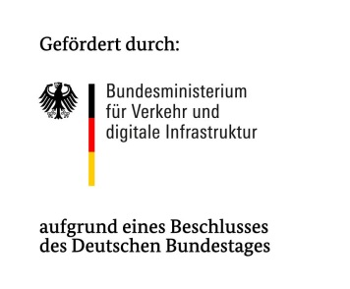
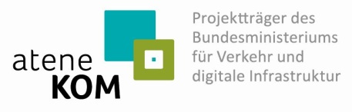
presse@tng.de
Tel.: 0431-7097-10

